量化分析B 实验报告

|  |  |
| --- | --- |
| **学院名称：** | **数字经济与管理学院** |
| **专业名称：** | **大数据管理与应用** |
| **班 级：** | **数据管理2301** |
| **作 者：** | **张程** |
| **学 号：** | **2023222333** |

1. **概述**

请在这一部分撰写你整个实验报告的概述，包括你制作了几张图片，本次实验你的目标是什么？主要做了什么，有没有什么主要结论等。

1. **实验路径**

请在这一部分说明你进行实验的流程，比如你是如何保存的你存储的内容，你保存成什么格式了？你如何处理单独文章的存储的，采用了什么数据结构保存的。

1. **数据分析**
2. **变量定义**

校每一篇新闻表示为di，全部新闻集合为 D = {d1, d2, …, dn}

1. **学校新闻逐月发文量**

本部分统计自2020年12月至2023年11月，假设其某个年月发布文章的数量记为Mt，获取di 的时间记作T(di)，初始化Mt=0。

$$M_{T\left(d_{i}\right)}=M_{T\left(d_{i}\right)}+1, ∀i∈\left\{1, 2, …, n\right\}$$

对所有可能的T(di)进行排序并作为横坐标，其所对应的发文量作为纵坐标，所得学校新闻月份发文量如图1所示。由图1可知，在统计区间内，2021年至2023年，在每年1、2月，6、7月左右发文量较少，由此可推断该时间段通常可能为每年寒暑假期间。

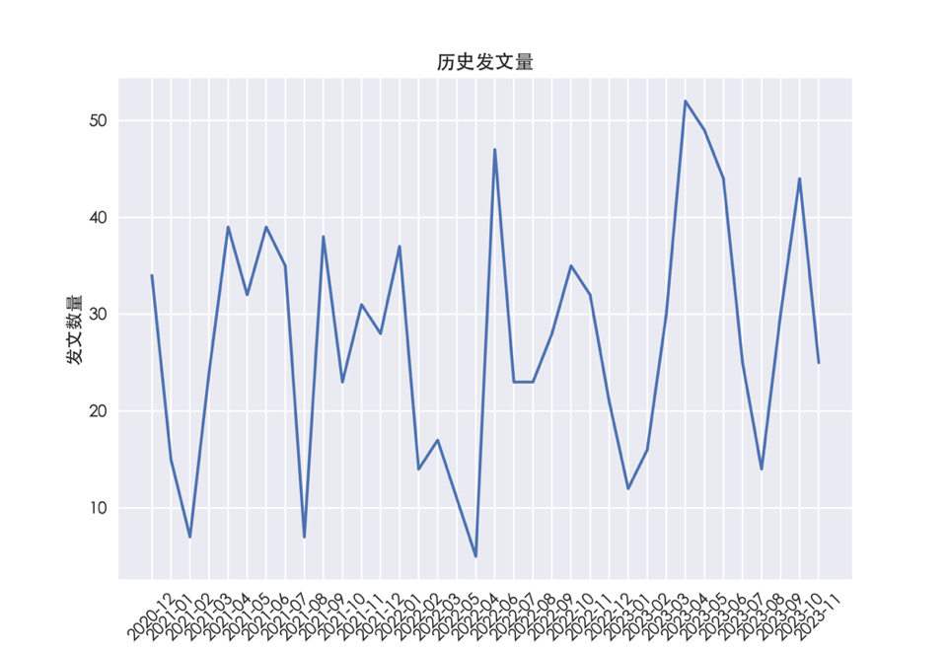

图1 学校新闻逐月发文量

1. **总结**

这个作业应该有点难，或者说想要做好需要花费一定力气的，在这里写一下你的总结吧，可以是你对内容的总结，可以是你在进行中碰到的困难，也可以是其他的心得体会。